Ada beberapa cara yang bisa kita pakai pada saat menginstall OS di sebuah laptop/komputer, salah satunya yang sudah sering dipakai dan paling mudah yaitu dengan menggunakan sebuah flashdisk. Dengan menggunakan sebuah flashdisk kita mendapatkan beberapa keuntungan, seperti tidak usah membeli kaset yang berisi data untuk install OS, dan bisa digunakan pada laptop yang tidak memiliki CD/DVD ROM.

[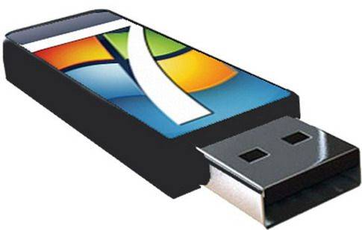](https://4.bp.blogspot.com/-VHpH1YA6oOk/VeMk_VZFnnI/AAAAAAAAEh8/yoWwC_uzHrA/s1600/ra.jpg)

Agar flashdisk bisa digunakan sebagai media untuk install ulang OS, kita harus menjadikan flashdisk tersebut menjadi bootable. *Mengapa harus dijadikan bootable?*, jawabannya sangat sederhana yaitu agar flashdisk bisa diboot dengan baik oleh sistem. Selain itu kita juga harus memiliki file installan OS nya, saya sarankan filenya memiliki ekstensi **.iso**.

[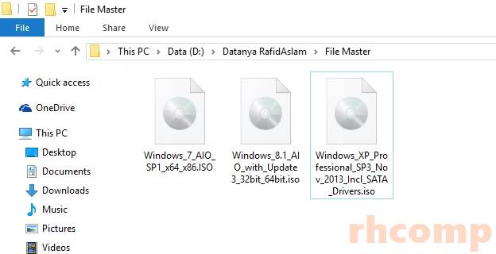](https://2.bp.blogspot.com/-M7GAQU4YK2c/VeMbKyDQtvI/AAAAAAAAEg0/kbMHtot9o_Y/s1600/ra.jpg)

Pada tutorial kali ini saya akan menggunakan software yang bernama **Rufus**. Ini dikarenakan software tersebut terbukti cepat daripada software lainnya seperti Unetbootin dan Universal USB Installer.

[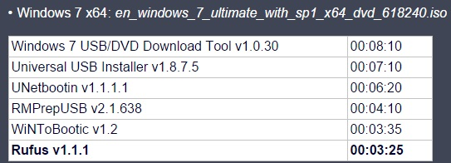](https://3.bp.blogspot.com/-PEsFmazLilY/VeMbsQ_IWUI/AAAAAAAAEg8/FYKO5nuoIA0/s1600/ra.jpg)

Sebelum menuju ke langkah-langkahnya, anda bisa mendownload file-file yang diperlukan terlebih dahulu di bawah ini.

**Rufus**

Untuk mendownload software Rufus, anda bisa menuju website resminya dengan link di bawah ini.

[**https://rufus.akeo.ie/**](https://rufus.akeo.ie/)

Kemudian klik pada link downloadnya yang berada tepat di bawah tulisan **Unduh**.

[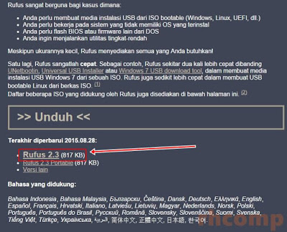](https://3.bp.blogspot.com/-o-khpPmDokY/VeMdhr4aaSI/AAAAAAAAEhI/4Cl26sOevgA/s1600/ra.jpg)

**File installan OS (Windows, Linux, dll)**  
Maaf kami tidak menyediakan link untuk yang satu ini, anda bisa mendapatkan file installan OS di web yang lain atau bisa mendownloadnya melalui torrent.

Berikut adalah langkah-langkah untuk membuat flashdisk menjadi bootable.  
  
1. Masukkan flashdisk ke USB port, dan buka software **Rufus**, jika ada dialog UAC klik saja pada **Yes**.  
  
2. Pada kolom **Device** pilih pada flashdisk yang ingin dijadikan bootable, ganti **Create a bootable disk using**menjadi **ISO Image**. Kemudian klik pada ikon kaset yang berada tepat di samping ISO Image.

[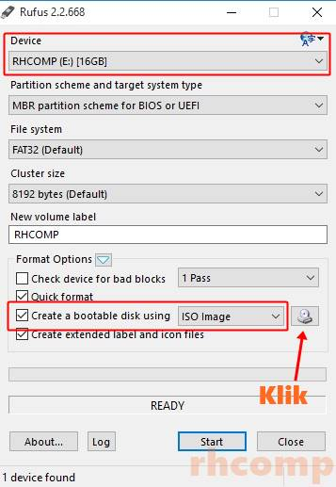](https://3.bp.blogspot.com/-iR_mxRjtoVY/VeMhp8M5FMI/AAAAAAAAEhU/jujhnZ8TTBA/s1600/ra.jpg)

3. Kemudian cari dan pilih pada file installan OSnya, pada tutorial ini saya menggunakan image Windows XP. Jika sudah klik pada **Open**.

[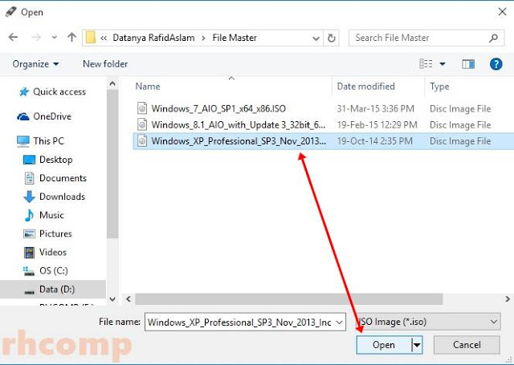](https://1.bp.blogspot.com/-Nx_dt7GQxiA/VeMibbSuuNI/AAAAAAAAEhc/DJBPe5R5D38/s1600/ra.jpg)

4. Lalu, klik pada **Start**.

[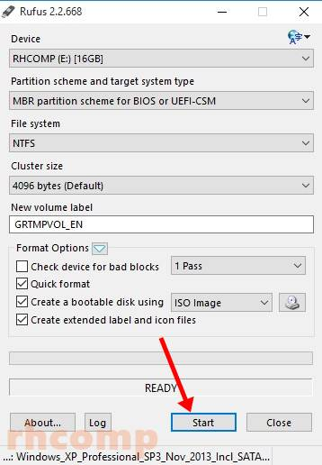](https://4.bp.blogspot.com/-nH-kgzDgwXY/VeMjNiOjV6I/AAAAAAAAEho/yA2AtKtAWo8/s1600/ra.jpg)

5. Jika ada dialog seperti ini klik saja pada **OK**.

[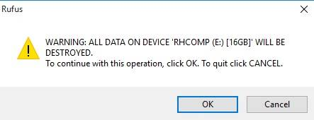](https://1.bp.blogspot.com/-xS7h2AiIqg0/VeMj1u7oxyI/AAAAAAAAEhw/V2FEcmUbpQQ/s1600/ra.jpg)

6. Tunggu sejenak pada saat proses pengisian data ke flashdisk, jika bar yang berwarna hijau sudah penuh maka anda sudah bisa mengclose window Rufus dan meng-eject lalu mencabut flashdisk tersebut.  
  
Anda sudah bisa menginstall OS dengan flashdisk tersebut pada komputer/laptop. Pada tutorial ini saya menggunakan Rufus versi 2.2, karena pada saat menggunakan versi terbaru (2.3) flashdisk saya malah tidak terbaca pada Rufusnya.